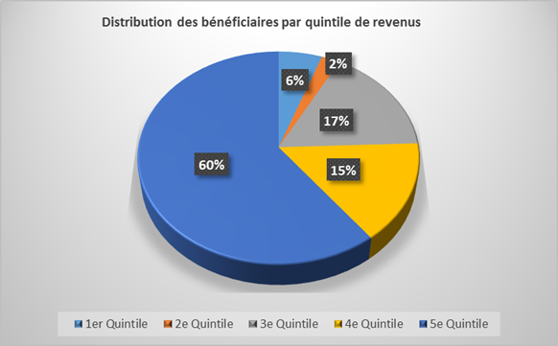

*Dans le domaine des statistiques sur le revenu, des quintiles sont utilisés pour déterminer la manière dont le revenu est distribué au sein de la population. Pour illustrer ceci, la population est d’abord divisée en cinq parties égales en fonction du niveau de revenus: le premier quintile comprend le cinquième de la population en bas de l’échelle des revenus (c’est-à-dire les 20 % de la population ayant les revenus les plus faibles), le deuxième quintile représente les 20 % suivants (de 20 % à 40 %), etc.; et le cinquième quintile représente les 20 % de la population ayant les revenus les plus élevés.*